Institution/Department
Utbildning – programområde/Educational programme – Subject Field
ISRN

Dokumentmall/Document template
Undertitel (om sådan finns)/Subtitle (if available)

Peter Berkesand

Handledare/Tutor

Upphovsrätt
Detta dokument hålls tillgängligt på Internet – eller dess framtida ersättare – under 25 år från publiceringsdatum under förutsättning att inga extraordinära omständigheter uppstår.
Tillgång till dokumentet innebär tillstånd för var och en att läsa, ladda ner, skriva ut enstaka kopior för enskilt bruk och att använda det oförändrat för ickekommersiell forskning och för undervisning. Överföring av upphovsrätten vid en senare tidpunkt kan inte upphäva detta tillstånd. All annan användning av dokumentet kräver upphovsmannens medgivande. För att garantera äktheten, säkerheten och tillgängligheten finns lösningar av teknisk och administrativ art.
Upphovsmannens ideella rätt innefattar rätt att bli nämnd som upphovsman i den omfattning som god sed kräver vid användning av dokumentet på ovan beskrivna sätt samt skydd mot att dokumentet ändras eller presenteras i sådan form eller i sådant sammanhang som är kränkande för upphovsmannens litterära eller konstnärliga anseende eller egenart.
För ytterligare information om Linköping University Electronic Press se förlagets hemsida http://www.ep.liu.se/.

Copyright
The publishers will keep this document online on the Internet – or its possible replacement – for a period of 25 years starting from the date of publication barring exceptional circumstances.
The online availability of the document implies permanent permission for anyone to read, to download, or to print out single copies for his/hers own use and to use it unchanged for non-commercial research and educational purpose. Subsequent transfers of copyright cannot revoke this permission. All other uses of the document are conditional upon the consent of the copyright owner. The publisher has taken technical and administrative measures to assure authenticity, security and accessibility.
According to intellectual property law the author has the right to be mentioned when his/her work is accessed as described above and to be protected against infringement.
For additional information about the Linköping University Electronic Press and its procedures for publication and for assurance of document integrity, please refer to its www home page: http://www.ep.liu.se/.

© Författarens namn/Authors’ name

Sammanfattning/Abstract
Sammanfattningen är en kort version av innehållet i uppsatsen inklusive slutsatserna och bör vara en sida långt och även innehålla nyckelord. Antalet nyckelord bör inte överstiga fem och vara max åtta. Undvik inledande tecken som bindestreck, parentes citattecken m.m. Rådgör med din handledare.

The abstract consist of a summary of the contents in the thesis including the conclusions. It should not be longer than one page and also contain keywords. The recommended number of keywords is five but they should not exceed eight. Avoid beginning a keyword with characters like hyphen, parenthesis, quotations mark etc. Consult your tutor.

Förord/Acknowledgement
I förordet kan författaren tacka de personer som hjälpt till med arbetet t.ex. företag som ställt upp, handledaren, studiekamrater, korrekturläsare m.fl. Här kan författaren också skriva hur idén till arbetet uppkom, som exemplet nedan.

Det har varit en del arbete med att försöka skapa en generell mall som är ämnad att passa så många ämnen och institutioner som möjligt. Detta arbete har inte varit möjlig utan vänligt bistånd av några personer som jag vill framföra min tacksamhet till.
Professor Marie Clark Nelson, ISAK, för goda råd och förslag och att jag fått använda hennes digram och tabeller som exempel. Dr. Ólöf Garðarsdóttir för vänligt bidrag med kartexemplet. Lisbeth Hägg, Inger Nyberg; IKP, samt Anders Lindeborg och Dennis Netzell, UniTryck) har granskat mallarna och bidragit med värdefulla synpunkter och förslag. Bodil Carlsson har språkgranskat den engelska texten i den engelska versionen. Tack alla!

Linköping i februari 2005

Peter Berkesand

In the acknowledgement the author may express his/her appreciation for help received, for example, from a company, the tutor, a fellow student, proof-reader and others. At this point the author may explain how the idea about the work arose, as in the example below.

I have put a lot of work into my attempt to create a general template which is intend to be suited to as many subject fields and departments as possible. This could not have been possible without the kind assistance of some people to whom I would like to express my gratitude.
Professor Marie Clark Nelson, ISAK, for good advice and suggestions, and for letting me use her diagrams and tables as examples. Dr. Ólöf Garðarsdóttir, who kindly has contributed the map as an example. Lisbeth Hägg, Inger Nyberg, IKP, Anders Lindeborg and Dennis Netzell, UniTryck have reviewed the templates and contributed valuable points of view and suggestions. Bodil Carlsson has checked the English translation in the English version. Thank you all!

Linköping in February 2005

Peter Berkesand

Innehållsförteckning/Table of Contents
Använd MS Words inbyggda system för att skapa innehållsföreteckningar. Om du använder dig av rubrikmallarna i detta dokument kan du enkelt skapa innehållsförteckningar. Ställ markören efter rubriken Innehållsförteckning, klicka Infoga i menyraden, välj Index och förteckningar välj fliken Innehållsförteckning och klicka sedan OK. Du kan redigera hur innehållsförteckningen ska se ut.

Use MS Words’ built-in system for creating a table of contents. If you use the headline templates in this document you may easily create a table of contents. Place the cursor after the headline Table of Contents, click on Infoga in the top menu, choose Index and förteckningar, and then choose Innehållsförteckning and click OK.

Inledning/Introduction 9
Löptext/Article Text 10
Rubriker/Headlines 10
Jämna och ojämna sidor/Odd and even pages 10
Dokumentation av källa/Documentation system 11
Oxfordsystemet/The Oxford system 11
Böcker /Books 11
Artiklar/Articles 11
Harvardsystemet/The Harvard system 11
Böcker/Books 11
Artiklar/Articles 11
Hänvisningar till Internet/References to the Internet 11
Bilder/Images 12
Figurer/Figures 12
Kartor/Maps 14
Tabeller/Tables 15
Citat/Quotations 16
Listor/Lists 17
Numrerade listor/Numeric Lists 17
Övriga listor/Other lists 17
Referenslista/Reference List 18
Oxfordsystemet/The Oxford system 18
Bok/Book 18
Tidksriftsartikel/Journal article 18
Kapitel i en redigerad antologi som är en del av en serie/Chapter in an edited
anthology that is part of a series 18
Artikel i en konferensrapport/Article in a conference report 18
Kapitel i bok med redaktör/Chapter in an edited book 18
Harvadsystemet/The Harvards system 18
Bok/Book 18
Tidksriftsartikel/Journal article 18
Kapitel i en redigerad antologi som är en del av en serie/Chapter in an edited
anthology that is part of a series 18
Artikel i en konferensrapport/Article in a conference report 19
Kapitel i bok med redaktör/Chapter in an edited book 19
Referenser till Internet/References to the Internet 19

Bilder, figurer, tabeller och kartor/Images, Figures, Tables and Maps
Om du vill kan du även lägga till en innehållsförteckning med en förteckning över alla dina bilder, figurer, tabeller och kartor som ingår i uppsatsen.

If you wish you may add a table of contents with a list of all your images, figures, tables and maps, included in your thesis.

Figurer/Figures
Figure 1. Estimated age-specific mortality in the 1877 scarlet fever epidemic in Sweden. 13
Figure 2. Age-specific mortality in northern Sweden, 1861–65. 13
Figure 3. Age-specific mortality in Sweden, 1820–1920. 14

Karta/Map
Map 1. Infant mortality rates in Iceland by counties, 1840–1852. 14

Tabell/Table
Table 1. Indexed age-specific mortality in Sweden, 1831–1930. 15

Inledning/Introduction
Denna mall ska fungera som en vägledning till författare som ännu inte har tillgång till mallar via sin institution. Det är viktigt för författaren att först kontrollera vilka skrivregler som gäller vid institutionen innan mallen används. De förslag som presenteras i denna mall är generella och endast rekommendationer och är inget krav. Avvikelser vid institutionerna kan naturligtvis förekomma. Använd ett typsnitt som är allmängiltigt och känt och undvik typsnitt utan serifer (t.ex. arial, helvetica m.fl.). Byt ut rubriknamn och/eller avlägsna de sidor som du inte behöver och anpassa mallen till just dina behov. Se även vår referensguide som också innehåller länkar till andra sidor.
Vid den elektroniska publiceringen på www.ep.liu.se är det viktigt att uppsatsen eller examensarbetet alltid börjar med titelsidan.

Lycka till!

This template is a guide to authors who do not have access to templates via their departments. It is important for all authors to check which writing traditions that are valid at the department before using the template. All proposals, which are presented here are general and are only a recommendation and not a requirement. Deviations at the department may, of course, occur. Use only fonts, which are generally applicable and well known. Avoid fonts like Arial, Helvetica etc. Change the headline and/or remove the pages you do not need and adjust the template to your requirements. See also our reference guide, which contains links to other pages.
When publishing the thesis electronically at www.ep.liu.se it is important that the thesis begins with the title page.

Good Luck!

Löptext/Article Text
All text bör vara skriven med ett känt typsnitt som t.ex. Times New Roman med teckenstorlek 12 p. Var vänlig undvik andra teckensnitt. Raka vänster- och högermarginaler bör användas. Den första raden efter en rubrik bör inte vara indragen. Den första raden i andra stycket efter en rubrik kan vara indragen med 0,5 cm.
Tips: Alla siffror kan minskas med en punkt för att förbättra utseendet på uppsatsen. Detta gäller även siffror i fotnötter, figurrubriker, etc. Exempel: Om texten är i 12 punkter minskas alla siffror ned till 11 punkters storlek. Om texten är skriven med 11 punkter minskas siffrorna ned till 9 punkter. Använda funktionen Sök/Ersätt.

All text should be written with a common and well-known font, for example Times New Roman, font size 12 p. do not use any other fonts. Straight margins should be used both left and right. Please do not divide words into syllables at the end of lines. The first word in the first line after a headline should not be indented. In the second paragraph the first line should be indented 0.5 cm (0.2").
Tips: All numbers may be reduced by one point in the text including the footnotes, figure headlines, figure numbers, etc. This gives the thesis a better appearance. For example, if the text is in 12 p, all numbers may be written in 11 p; if the text is in 10 p, the numbers may be written in 9 p. Use the function Search/Replace.

Rubriker/Headlines
Använd högst tre rubriknivåer. Flera nivåer gör texten svårläst: kapiteltiteln (rubrik 1) och om nödvändigt underrubrik till huvudrubriken. Övriga nivåer är underrubrik två och tre. Avsluta aldrig en rubrik med punkt. Avstava aldrig en rubrik om den är för lång. Gör en radbrytning och låt den gå över två rader. Här nedan finns flera exempel på rubriker.

Use only three levels of headlines. Added levels make the text difficult to read: chapter title (level one) and, if necessary, a subtitle to the main title. Remaining levels are subtitle two (level two) and subtitle three (level three). All headlines should be written with the first letter in each word capitalised except for words such as prepositions (at, for, in, of, to, etc.). Never end a headline with a full stop. If the headline is too long, do not divide a headline into syllables. Split up the headline into two lines instead. The headlines below serve as examples.

Jämna och ojämna sidor/Odd and even pages
Ett nytt kapitel brukar oftast börja på uppslagets högra sida d.v.s. en ojämn sida. Om föregående kapitel slutar på en ojämn sida måste ett blanksida läggas till. Om ett kapitel slutar på sidan 33 läggs en blanksida till så att nästa kapitel börja på sidan 35. Se t.ex. sammanfattningen, förordet, innehållsförteckningen eller inledningen som exempel.

A new chapter usually starts on the right side of a spread i.e. an odd page. If the previous chapter ends on an even page you have to add a blank page. If a chapter ends on page 33 a blank page is inserted so that the next chapter starts on page 35. As an example have a look at the abstract, acknowledgement, table of contents or the introduction.

Dokumentation av källa/Documentation system
De två vanligaste sätten att dokumentera en källa är Harvard- och Oxfordsystemet. Harvardsystemet är vanligast förekommande inom natur- och socialvetenskapliga områden och med detta system skrivs källan, oftast inom parentes, med författarens efternamn och publikationsåret. Oxfordsystemet är vanligast inom historia, litteratur och humaniora och källan anges i en fotnot med bibliografiska uppgifter och en fullständig bibliografi i slutet av uppsatsen. Här nedan visas endast några enkla exempel för utförligare information se även Examples of Chicago-Style Documentation.

The two most commonly used systems of documenting a source are the Oxford and Harvard systems also known as Humanities style and the Author-date system. Physical, natural science and social science mostly use the Harvard system and the sources are briefly cited in the text, usually in parentheses, by author’s last name and publication date. The short citations are amplified in a list of references with a full bibliographic information. History, literature and the arts use the Oxford system. It presents the source as a footnote with bibliographic information and a bibliographic list in the end of the work. Below are some simple examples. For further information see also the Examples of Chicago-Style Documentation.

Oxfordsystemet/The Oxford system
Alla fotnötter kan skrivas enligt nedan med ett indrag om 5 cm från siffran räknat och andra raden ska börja där den första började. En referens till en bok kan se ut som exemplet nedan. Texten i Times New Roman 10 punkter och siffrorna i 9 punkter.

All footnotes may be written following the examples below indented 0,5 cm (0.2") and with the second line starting at the margin. A reference to a book should be written as the example below. Footnote text in Times New Roman size 10 p and numbers in size 9 p.

Böcker /Books
1. Jane Lewis, What Price Community Medicine? The Philosophy, Practice and Politics of Public Health since 1919 (Brighton, 1986), pp. 10–11.
2. Virginia Berridge, Health and Society in Britain since 1939. Studies in Economic and Social History (Cambridge, 1999), pp. 20–21.

Artiklar/Articles
3. Asa Briggs, “Cholera and Society in the Nineteenth Century”, Past and Present, 19 (1961), 76-96.
4. Dorothy Porter, “Stratification and its discontents: professionalization and conflict in the British public health service, 1848–1914”, in E. Fee and R. M. Acheson, eds., A History of Public Health (Oxford, 1991), p. 115.

Harvardsystemet/The Harvard system

Böcker/Books
(Levis 1986) here the text continues to the next citation (Berridge 1999).

Artiklar/Articles
(Briggs 1961, 76–96) and some more text to the next cite (Porter 1991, 115).

Hänvisningar till Internet/References to the Internet
Se vår sida om hur man refererar till en URL-adress.
Se our page on how to refer to an URL-address.

Bilder/Images
Helst bör alla bilder och övrig grafik inkluderas i dokumentet som formaten tif- eller bmp men minsta upplösning av 300 ppi eller högre för den tryckta versionen. I elektroniska versionen måste upplösningen minskas annars kan filen bli för stor för att publicera elektronsikt. Observera att om du publicerar din uppsats elektroniskt kan du behålla alla eventuella färger i grafiken. Den tryckta versionen är oftast tryckt i svart/vit utom för bokomslaget.
Vid arbetet med vetenskapliga texter och bilder är det är viktigt att känna till rådande upphovsrättslag. Se gärna vår sida om upphovsrätt.

Preferably all images and graphics should be included in the document as tif- or bmp-file format with a minimum resolution of 300 ppi for higher for the printed version. The electronic version must be reduced to a lower resolution; otherwise the file may be too large to publish electronically. Note that if you publish your thesis electronically you may keep any colour graphics. The printed version is usually printed in black and white except for the book cover.
It is important when working with scientific texts and images to have knowledge of current copyright laws. See also our copyright page.

Figurer/Figures
Undvik att inkludera rubriken i diagrammet. Alla rubriker bör vara placerade separat. Se exemplen här nedan. Undvik olika färger i diagrammen. Om du använder ett stapeldiagram, använd mönster som syns tydligt i svart/vit. Använd olika mönster istället för färger eftersom färger som trycks i svart/vit oftast får olika kontraster som kan vara svåra att urskilja. Om du i alla fall vill använda färger i diagrammet, använd färger som visas i olika gråskalor vid utskrift i svart/vit (se figur 2 som exempel). Diagrammets bakgrundsfärg bör alltid vara vit. Numrera figurerna separat från kartor och tabeller. En källhänvisning bör alltid finnas under diagrammet. Eftersom en figur eller bild alltid först fångar läsarens blick bör denna placeras längst upp på sidan.

Avoid including headlines in the diagram. All headlines should be written separately. See the examples below. Avoid different colours in diagrams. If you use a bar graph, please use a pattern that will appear clearly in black and white. Use different patterns instead of colours, as the colours will not provide sufficient contrast when printed in black and white. Do not add any kind of background colour in the graph. If you still choose to use colours in your figures, use colours that will appear in different shades of grey when printing out in black and white (see figure 2 as an example). The background should always be white. Number the figures separately from the maps and tables. A source should always be included below the diagram. Since images and figures always catch the reader’s eyes the images and figures should be placed on top of the page.

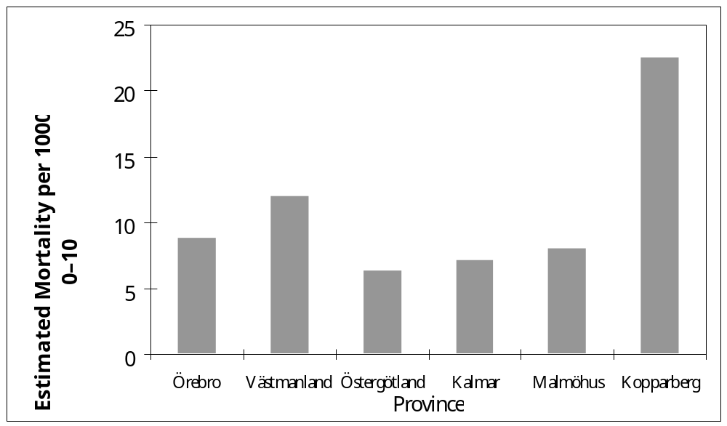Figure 1. Estimated age-specific mortality in the 1877 scarlet fever epidemic in Sweden.
Source: Bidrag till Sveriges Officiella Statistik (BiSOS). A) Befolkning 1870:3 Table 1; 1877. Table 16; 1880:3, Table 1.

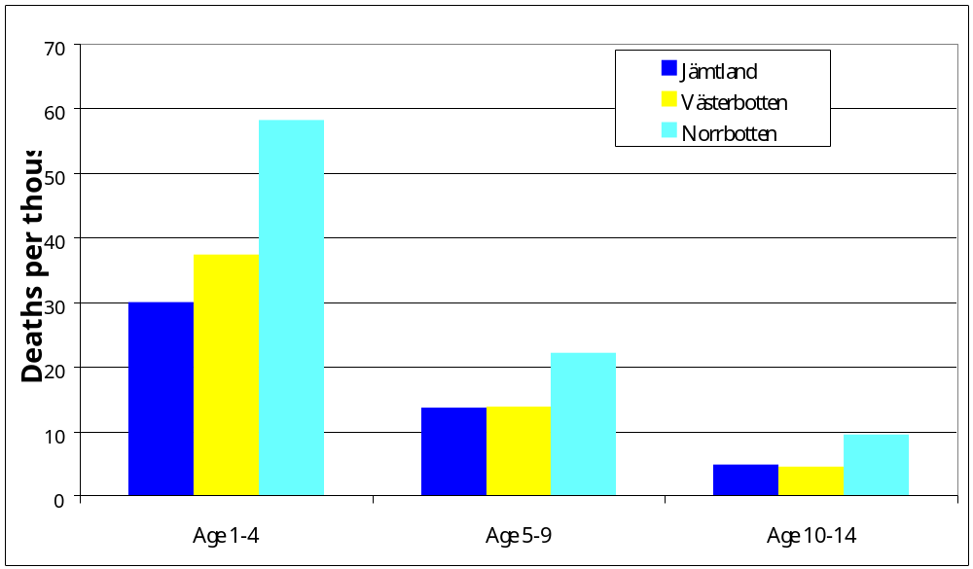Figure 2. Age-specific mortality in northern Sweden, 1861–65.
Source: BiSOS. A) Befolkning, 1856–60:3, Table 1; 1861–65, Table 13; 1870:3, Table 1.

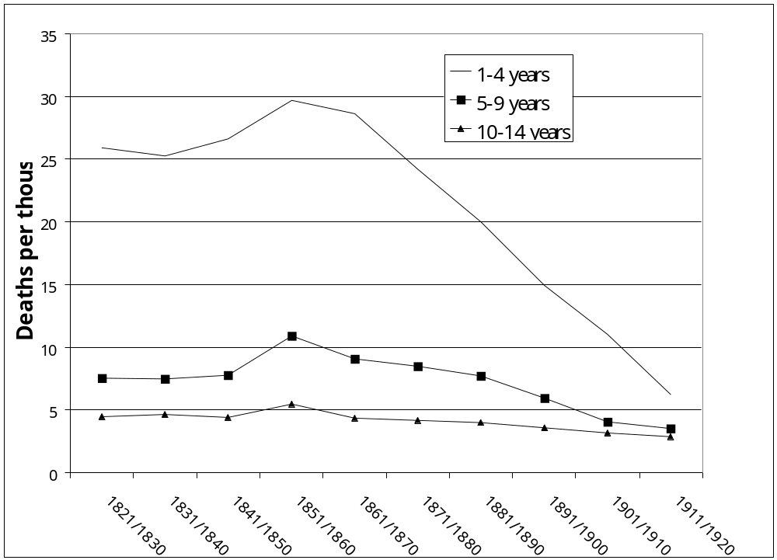Figure 3. Age-specific mortality in Sweden, 1820–1920.
Source: Historisk statistik för Sverige. Vol. 1. Befolkning, 1720-1967 (Stockholm, 1969), Table 40.

Kartor/Maps
Map 1. Infant mortality rates in Iceland by counties, 1840–1852.
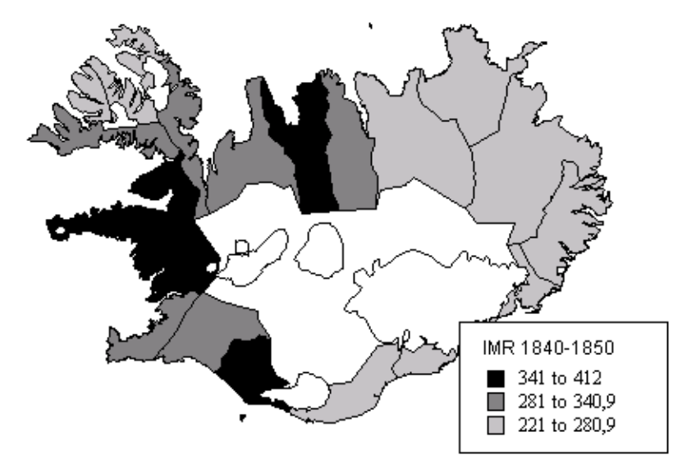Source: NAI (National Archive Island). Bps. C. VI. Skýrslur um fædda, gifta og dána 1838–1871 (The map was created by Ólöf Garðarsdóttir on the basis of a map by Björn Gunnlaugsson (1846)).
Om du använder kartor i uppsatsen undvik alla slag av färger eftersom mörka färger blir svarta i svart/vit tryck. Försök använda svart, grå och vit. Se exemplet nedan. Numrera kartorna separat från figurer och tabeller.

If you include a map do not use colours since a dark colour will turn out black if printed in black and white. Try to use black, grey and white. See the example above. Number the maps separately from the figures and tables.

Tabeller/Tables
Tabeller bör vara så enkla som möjligt. Undvik en massa extra linjer. Använd endast linjer för rubriker, summeringar o.s.v. som exemplet här nedan. Numrera tabellerna separat från figurer och kartor.

The tables should be illustrated as simply as possible. Avoid extra lines, using only lines for the headlines, totals, etc. as in the example on the next page. Number the tables separately from the figures and maps.
Table 1. Indexed age-specific mortality in Sweden, 1831–1930. Index 100=1821–1830.
Year | 1–2 years |  | 3–4 years |  | 5–9 years |  | 10–14 years
1831–1840 | 94 |  | 92 |  | 99 |  | 104
1841–1850 | 87 |  | 97 |  | 103 |  | 98
1851–1860 | 103 |  | 133 |  | 144 |  | 122
1861–1870 | 106 |  | 134 |  | 120 |  | 97
1871–1880 | 88 |  | 112 |  | 112 |  | 93
1881–1890 | 77 |  | 98 |  | 102 |  | 90
1891–1900 | 61 |  | 72 |  | 79 |  | 80
1901–1910 | 44 |  | 45 |  | 54 |  | 70
1911–1920 | 33 |  | 36 |  | 46 |  | 65
1921–1930 | 20 |  | 19 |  | 26 |  | 40
Source: Calculated from Historisk statistik för Sverige. Vol. 1. Befolkning, 1720-1967, Table 40.

Citat/Quotations
Det måste klart framgå om citat används i texten. Ett citat mindre än två rader bör markeras med citattecken. Det bästa sättet att visa ett längre citat är exemplet nedan. Det bör vara indraget och skrivet med mindre stil utan citattecken.

It must be shown clearly if quotations are used in the text. A quote of less than two lines should be indicated by double quotation marks. The best way to indicate a longer quotation is illustrated below. It should be indented and printed in a smaller font without quotation marks.
We children were allowed to nurse until we were a couple of years of age. I remember still the sensation of my mother’s skin. .... When my mother sat suckling the youngest of us, she was often glad – almost delighted. So it happened, she took the small one away, played a little with the breast and then put it to the mouth of one of the older children, saying, “Do you want a bit too, ducky?” I have stood in my wooden shoes before my mum and had my part of the feast.
Det är inte nödvändigt att lägga till citattecken i indragen text. Texten är i 11 punkter med 12 punkters mellan rum före och efter citatet. Den vänstra och högra marginalen är indragen med 0,98 cm. Ett citat inom citat markeras genom att använda enkla citattecken som exemplet nedan.

It is not necessary to add quotation marks if the text is indented. The text is 11p with a spacing of at least 12p. The left and right margins are indented 0.98 cm (0.39"). A quote within a quote should be marked by using single quotation marks in the original quote and double in the longer, the latter as in the example below.
“The elder statesman exclaimed: ‘I've been misquoted’”.

Listor/Lists

Numrerade listor/Numeric Lists
Numrerade listor bör visas enligt exemplet nedan med vänstra marginalen indragen med 0,65 cm och den högra marginalen som stycketext d.v.s. inte rak.

Numeric lists should be presented as below, with the left margin indented by 0.65 cm (0.26") and the right margin as a paragraph text.

- the infant may ingest harmful micro-organisms.
- the food may contain too few nutrients in forms the infant is able to use.
- the food may contain nutrients in forms or concentrations which cause indigestion or other illnesses, both short- and long-term.
- any other sustenance will reduce breast milk production because the infant’s demand, expressed in suckling, guides the production of the milk supply. An infant satisfied by something else will not suckle sufficiently to ensure the proper amount of milk.

Övriga listor/Other lists
Indragningen är olika mellan en numrerad lista och andra listor. Storleken på siffrorna och punkterna är inte densamma. Indraget är 0,65 cm och högra marginalen som stycketext alltså inte rak.

Indentation differs a bit between numeric and other kinds of lists. The size of the figures and the dots is not the same. Indent by 0.65 cm (0,26") and leave the right margin as a paragraph text.
- The infant may ingest harmful micro-organisms.
- The food may contain too few nutrients in forms the infant is able to use.
- The food may contain nutrients in forms or concentrations, which cause indigestion or other illnesses, both short- and long-term.
- Any other sustenance will reduce breast milk production because the infant’s demand expressed in suckling, guides the production of the milk supply. An infant satisfied by something else will not suckle sufficiently to ensure the proper amount of milk.

Referenslista/Reference List
Referenslistan bör se ut som exemplet nedan. Den första raden bör vara vänsterställd mot marginalen och den andra och följande rader bör vara indragna med 0,5 cm.

The reference list should follow the examples below. The first line should extend to the margin and the second line and the following lines should be indented 0.5 cm (0.2").

Oxfordsystemet/The Oxford system

Bok/Book
Ann G. Carmichael, Plague and the Poor in Renaissance Florence. Cambridge, 1986.

Tidksriftsartikel/Journal article
Brändström, Anders, Joel B. Greenhouse and Katherine A. Lynch, “Biometric Modeling in the Study of Infant Mortality: Evidence from Nineteenth-Century Sweden,” Historical Methods 31: 2 (1998), 53–64.

Kapitel i en redigerad antologi som är en del av en serie/Chapter in an edited anthology that is part of a series
Edvinsson, Sören, “Adult mortality and childhood conditions. Long-term effects of urban life in 19th century Sweden,” pp. 247–268 in Lars-Göran Tedebrand och Peter Sköld, eds., Nordic Demography in History and Present-Day Society. Report no. 18 from the Demographic Data Base. Umeå University. Umeå, 2001.

Artikel i en konferensrapport/Article in a conference report
Garðarsdóttir, Ólöf, ”Redefining childhood and child-labour in a changing society. Gender division in children’s work in urban Island,” in Kjönn, makt, samfunn i Norden i et historiskt perspektiv, Volume II. Konferanserapport fra det 5. nordiske kvinnohistorikermötet 8–11 augusti 1996. Oslo, 1997.

Kapitel i bok med redaktör/Chapter in an edited book
Løkke, Anne, “Infancy and Old Age as Causes of Death,” pp. 55–73 in N. de Conick Smith and S. Mellemgaard, eds., Childhood and Old Age. Equals or Opposites, Odense, 1999.

Harvadsystemet/The Harvards system

Bok/Book
Ann G. Carmichael. 1999. Plague and the Poor in Renaissance Florence. Cambridge.

Tidksriftsartikel/Journal article
Brändström, Anders, Joel B. Greenhouse and Katherine A. Lynch. 1998, Biometric Modeling in the Study of Infant Mortality: Evidence from Nineteenth-Century Sweden. In Historical Methods 31: 2, 53–64.

Kapitel i en redigerad antologi som är en del av en serie/Chapter in an edited anthology that is part of a series
Edvinsson, Sören. 2001. Adult mortality and childhood conditions. Long-term effects of urban life in 19th century Sweden, In Nordic Demography in History and Present-Day Society. Report no. 18 from the Demographic Data Base. Umeå University. Umeå. Edited by Lars-Göran Tedebrand och Peter Sköld.

Artikel i en konferensrapport/Article in a conference report
Garðarsdóttir, Ólöf. ”Redefining childhood and child-labour in a changing society. Gender division in children’s work in urban Island,” in Kjönn, makt, samfunn i Norden i et historiskt perspektiv, Volume II. Konferanserapport. Paper presented at the 5 nordiske kvinnohistorikermötet, August 8–11 1996. Oslo, 1997.

Kapitel i bok med redaktör/Chapter in an edited book
Løkke, Anne. Infancy and Old Age as Causes of Death. In Childhood and Old Age. Equals or Opposites, edited by N. de Conick Smith and S. Mellemgaard, Odense.1999.

Referenser till Internet/References to the Internet
Se vår referensguide som även innehåller länkar till andra sidor.
See our page reference guide which also contains links to other pages.

